GRÖMO Rinnenboden halbrund universal
GRÖMO

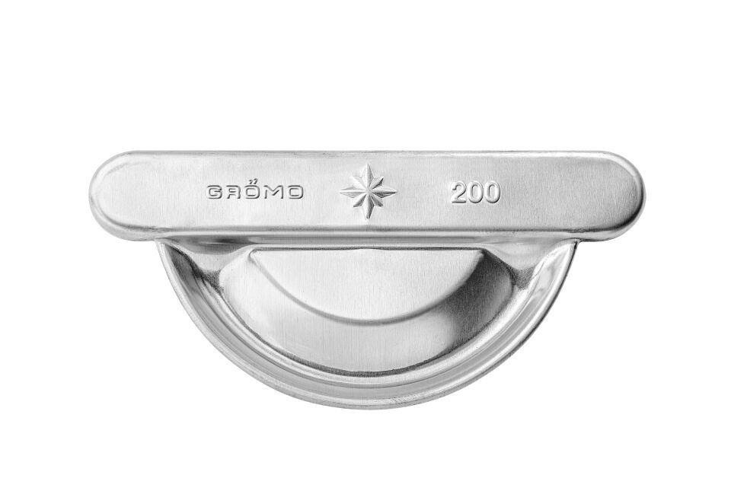Eigenschaften
Farbton
hellgrau, kupfer, silber
Form
halbrund
Oberfläche
beschichtet, matt, verzinkt, vorbewittert, walzblank
Werkstoff
Aluminium, Edelstahl, Kupfer, Stahl, Zink
Nennweite DN
200,00 - 400,00
Hinweis
Zum Falzen

